《安全评价报告信息公布表》
机构名称 | 重庆市安全生产科学研究有限公司 |  |  |  |  | 资质证号 |  |  |  | APJ-（渝）-001
委托单位 | 习水县利民建材有限责任公司
项目名称 | 习水县民化乡利民石粉厂安全现状评价
项目类别 | □预评价 ☑现状评价 □验收评价 □其他
所属业务类别 |  | 非煤矿山
安全评价过程控制情况
安全评价项目管理 | 项目组组长 |  |  |  | 技术负责人 |  |  |  |  |  | 过程控制负责人
安全评价项目管理 | 徐茂 |  |  |  | 吴子科 |  |  |  |  |  | 冯 皓
编制过程 | 报告编制人 |  |  | 报告提交日期 |  |  |  | 报告审核人 |  |  |  | 报告审批人
编制过程 | 王艳飞 |  |  | 2021.5 |  |  |  | 蔡治勇 |  |  |  | 蔡治勇
姓 名 | 认定专业 |  | 安全评价师从业识别卡/证书编号 |  |  |  |  | 注册安全工程师  注册证号 |  |  |  |  | 是否专职
徐 茂 | 通风与安全 |  | 008344 |  |  |  |  | / |  |  |  |  | 是
苏祖明 | 地质专业 |  | 002729 |  |  |  |  | / |  |  |  |  | 是
田祖伟 | 安全工程 |  | 030719 |  |  |  |  | 55180193956 |  |  |  |  | 是
王艳飞 | 采矿工程 |  | 036304 |  |  |  |  | / |  |  |  |  | 是
孟萌萌 | 电气 |  | 019246 |  |  |  |  | / |  |  |  |  | 是
唐 波 | 机械 |  | 035894 |  |  |  |  | /
蔡治勇 | 火炸药、安全 |  | 003832 |  |  |  |  | 55080052964 |  |  |  |  | 是
冯 皓 | 机械、化工机械 |  | 019237 |  |  |  |  | 55130140330 |  |  |  |  | 是
吴子科 | 水工结构 |  | 023846 |  |  |  |  | / |  |  |  |  | 是
项目简介 | 习水县利民建材有限责任公司习水县民化乡利民石粉厂于2017年8月21日取得由原习水县国土资源局颁发的采矿许可证，采矿许可证号：C5203302010117120079446；采矿权人：习水县利民建材有限责任公司；开采矿种：建筑石料用灰岩；开采方式：露天开采；生产规模：55万吨/年；矿区范围由5个拐点坐标圈定；矿区面积：0.0484km²；开采深度：+1073米～+1023米；有效期限：2017年8月至2022年8月。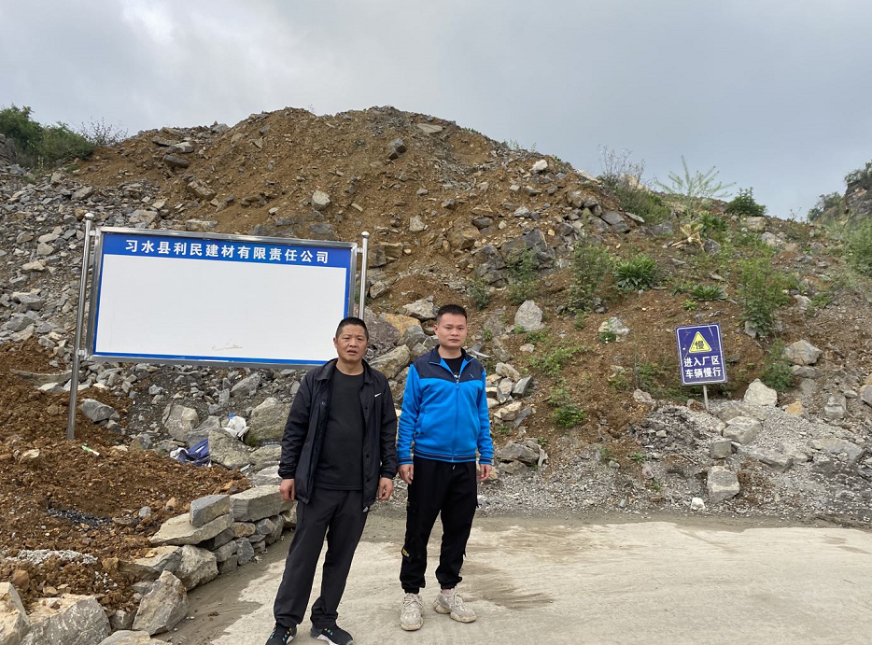
现场开展工作情况 | 勘验人员 |  | 勘验时间 |  |  |  | 勘验任务 |  | 勘验中的问题
现场开展工作情况 | 徐茂 |  | 2021.4.24 |  |  |  | 现场指导
现场开展工作情况 | 王艳飞 |  | 2021.4.24 |  |  |  | 现场记录，报告编制

